**BUPT快递服务 2023/3/24周报**

开发部分,本周实现了用户和派送员的双向评价功能,并且在接单页面也展示了信誉积分.此外,我们继续优化了访问性能和展示逻辑,提升了用户体验

如下为实际界面展示(不断持续优化中)

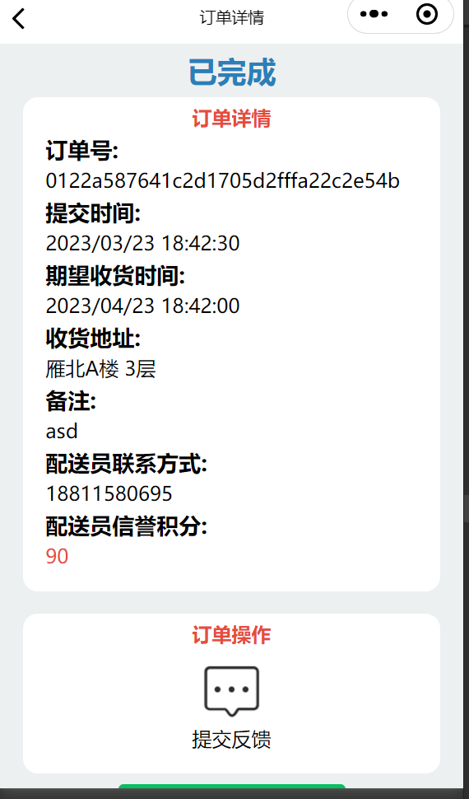

**需求分析,市场调研,核心竞争力部分**

**我们进一步推进了ppt的完善,并着手开始进行演示部分的设计**

**我们优化了流程图**

**小组讨论部分,我们进行了两天的周末的线下交流,进行了ppt的制作和演练**

**将要做的:继续完成并优化展示用的PPT**